
Sur mon épaule. Les Cowboys Fringants.
2019.148 bpm. Tonalité : G
Intro : G Am D G Em Am D G

G Am D G
Ici-bas, quand on écope ça a l'air qu'on apprend d'la souffrance
Em Am D G
C'est sûrement rien qu'd'la psycho-pop au fond rien n'a de sens
G Am D G
Mais ce soir, je l'ai vu le mouchoir de larmes dans ta poche
Em Am D G G
J'aime pas ça savoir que tu tiens avec d'la broche
Am Am D D G
Mets ta tête sur mon épaule pour que mon amour te frôle
G C C Am Am D
Toi qui en as tant besoin Ça fait dix ans et des poussières
D G G C C
Qu'on fait face au vent d'hiver ensemble on n'a peur de rien
Am Am B7 B7 C Cadd11 C C
Dis-toi que ce soir ma blonde t'es pas seule au monde
REFRAIN
G Am D G
Tu t'souviens de ce temps où la vie te semblait plus sweet
Em A m D G
Tout ça fait déjà un moment des fois on perd le beat
G Am D G
Quand pour fortune, t'avais trente sous et que l'bonheur tenait dans ta poche
Em Am D G G
C'tait ben avant d'comprendre que tout tient avec d'la broche
REFRAIN
G Am D G
On vieillit, les années passent et chacun de nous fait comme il peut
Em Am D G
On court on tombe, pis on s'ramasse on essaie d'être heureux
G Am D G
Toute une vie à patcher les trous du temps qui s'enfuit de nos poches
Em Am D G G
Dans un monde qui partout tient avec d'la broche
REFRAIN
REFRAIN
Strum : 1 2 3 4 G ou C : 1 2 3 4
B . B Bh .h.hBhBh

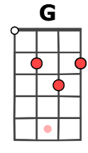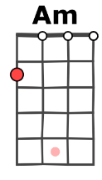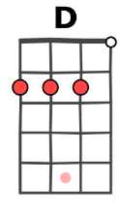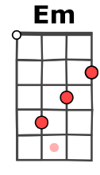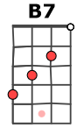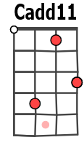
M. V1

